**Практическое занятие № 3.**

**Создание и редактирование документов в редакторе Microsoft Word.**

**Цель:**  Изучение технологии создания и форматирования документов, содержащих таблицы и формулы

**Оборудование:**  ПК № ______, рабочая тетрадь, указания к выполнению практической работы

**Компьютерная программа**: Программа Microsoft Word.

**Последовательность выполнения работы**

**1**  Изучить теоретический материал, кратко записать в тетрадь

**2** Выполнить задания за компьютером

**3** Ответить на контрольные вопросы

**4**  Сделать вывод по работе

**Теоретический материал**

**Оформление формул в редакторе MS Equation**

Предположим, что необходимо в тексте ввести сложную формулу. Для этого в то место, в которое будем вставлять формулу, нужно поставить курсор. Затем в меню «Вставка» выбрать пункт «Объект» и в открывшемся окне выбрать объект «Microsoft Equation 3.0».

После того, как вы выбрали необходимый объект и нажали «ОК», перед вами откроется редактор формул Microsoft Word. При этом все панели заменятся на другие панели редактора формул:

Теперь можно начать непосредственный ввод формулы в поле для вставки, используя при этом элементы формул (дроби, подстановочные знаки и другое).

Например, выбрать дробь или корень с помощью соответствующего раздела меню **Формула,** во всплывающем подменю нажать на соответствующий вид формулы.

При нажатии на значок произойдет вставка элемента «Дробь» вместе с полем, в которое можно ввести какие-либо значения или новый элемент (например, корень или что-то другое).

Чтобы выйти из режима редактирования формулы достаточно кликнуть мышкой по пустому пространству в любом месте рабочего листа. Если же необходимо заново отредактировать формулу, то нужно два раза кликнуть по формуле, и она снова откроется в редакторе формул.

## Создание таблицы

Чтобы приступить к созданию таблицы, перейдите на вкладку «**Вставка**», а затем нажмите кнопку «**Таблица**»:

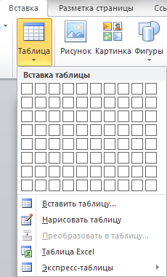

Существует несколько вариантов создания таблицы:

1. Быстрая вставка таблицы до 10 столбцов и 8 строк. Для этого просто в таблице сверху щёлкните по правой нижней ячейке: После чего таблица будет немедленно вставлена в документ.
2. Задание параметров таблицы. Щёлкните кнопку «**Вставить таблицу…**», после чего появится окно, в котором можно задать число строк и столбцов, а также автоподбор ширины столбцов. Постоянная – ширина задаётся вами, по содержимому – ширина будет зависеть от введённого текста, по ширине окна – таблица будет растягиваться на всё окно. По окончании настроек нажмите «**ОК**».
3. 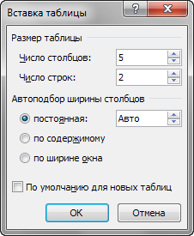Нарисовать таблицу. Вы можете с помощью инструмента «Карандаш» нарисовать таблицу любой сложности.
4. Преобразовать в таблицу. Преобразует выделенный текст в таблицу, при этом задаётся разделитель.
5. Таблица Excel – создание таблицы с помощью Microsoft Excel.
6. Экспресс-таблицы – быстрая вставка уже стилизованной таблицы.

### ****Фигуры****

Для наглядного представления данных в редакторе Word предусмотрена возможность добавления в документ фигуры, либо объединения нескольких фигур для создания более сложного макета. Для этого пользователю предлагается следующий  набор объектов: линии, стрелки, основные геометрические фигуры, фигуры для формул, звезды, баннеры, фигуры блок-схемы и другие. После того, как фигуры будут добавлены в документ, их можно редактировать, добавлять в них текст, маркеры, экспресс-стили и так далее.

Чтобы поместить одиночную фигуру в документ, нужно в меню **Вставка** в группе **Иллюстрации** нажать кнопку **Фигуры**. Из предложенных вариантов выберите подходящую фигуру, а за тем, щелкните левой кнопкой мыши в том месте документа, где она должна появиться. Чтобы вставить правильный круг либо квадрат, нужно нажать и, удерживать клавишу Shift в момент вставки.

После вставки фигуры, вы сможете изменять ее размер, как в горизонтальном, так и в вертикальном направлении, вращать ее и перетаскивать в любое место документа.  Для этого на окантовке выделенной фигуры существуют специальные маркеры. Наводите на них курсор мыши, и вы увидите, как он будет изменяться, подсказывая вам, какое действие вы сможете совершить в данный момент.

Чтобы совершить какое-либо действие, используя маркеры, нажмите и удерживайте левую кнопку мыши, а за тем перемещайте курсор в нужном направлении. Для пропорционального изменения размеров объекта, удерживайте в этот момент нажатой клавишу Shift.

**MS Word: рисунки Smart Art**

Вставка одиночных фигур в некоторых случаях оправдана, но когда вы собираетесь сделать из них некий большой макет, что бы оформить свою идею в документе более эффектно, создание сложной иллюстрации может отнять немало времени и сил. Ведь для этого вручную придется выравнивать фигуры, приводить их к нужному размеру, форматировать их в соответствии со стилем документа, а так же подгонять текст. Но к счастью, разработчики создали специальный инструмент, позволяющий избежать всех этих страданий.

Набор графических элементов SmartArt содержит внушительный список готовых макетов, позволяющий в считанные минуты создать иллюстрации профессионального качества. В группе **Иллюстрации** нажмите кнопку **SmartArt,** и перед вами раскроется окно с набором готовых макетов.

[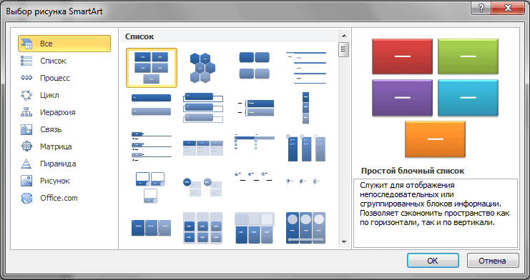](http://www.compbegin.ru/data/image/word_3_9.png)

Слева размещается список типов графических объектов SmartArt. Каждый тип содержит несколько графических макетов, отображающихся в середине. Справа выводится вспомогательная информация по каждому конкретному макету.

В объектах SmartArt расположение фигур и шрифтов внутри них обновляются в автоматическом режиме по мере редактирования текста либо добавления и удаления фигур. При этом сохраняется первоначальный дизайн и граница макета.

**КОНТРОЛЬНЫЕ ВОПРОСЫ:**

1. Опишите правила работы в редакторе формул
2. Опишите правила работы с таблицами
3. Опишите правила работы с объектом Smart Art

**Указания для выполнения упражнений**

**Упражнение 1.**

1. Создайте свою папку «Фамилия, группа» в папке «Мои документы»
2. Создайте в своей папке документ MS Word
3. Наберите и отформатируйте текст по образцу. Сохраните в своей папке под названием «Упражнение 1»
4. Покажите результат преподавателю

**Требования к тексту**

|  |  |  |  |
| --- | --- | --- | --- |
| **Поля** | **Заголовок 1** | **Основной текст** | **Таблицы** |
| Верхнее – 1,27 см  Нижнее – 1,27 см  Левое – 1,27 см  Правое – 1,27 см | Выравнивание – по центру  Шрифт – Times New Roman, 16, полужирный, подчеркнутый | Выравнивание – по ширине  Шрифт – Times New Roman, 14, обычный  Интервал между строками текста – 1,15  Первая строка – отступ на 0,5 см | Автоматическая нумерация,  Шрифт для *номера таблицы* – Times New Roman, 14, курсив, выравнивание – по правому краю,  для *названия* – Times New Roman, 14, полужирный, Выравнивание – по центру, |

**Упражнение 2.**

1. Создайте свою папку «Фамилия, группа» в папке «Мои документы»
2. Создайте в своей папке документ MS Word
3. Создайте схемы по образцу. Сохраните в своей папке под названием «Упражнение 2»
4. Покажите результат преподавателю